On considère la base de données biblio qui est décrite par la représentation graphique suivante :

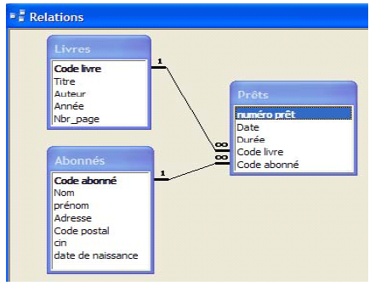

1. Créer une base de données vide intitulée biblio.
2. Créer les tables de cette base.
3. Préciser les clés primaires des différentes tables de la base.
4. Etablir les liens entre les tables de la base.
5. Effectuer un sauvegarde de la base.
6. Rajouter une colonne « Email » pour la table Abonnés juste après la colonne « prénom ».
7. Supprimer la colonne « Durée » de la table Prêts.
8. Modifier la taille du Nom de l’abonné à 70 caractères.
9. Changer la clé primaire actuelle de la table « Prêts » par la clé composée suivante :
Code livre, Code abonné, Date.
10. Créer une table « Employee » puis la supprimer.
11. Supprimer la base de données biblio.

